Szakácskönyv alkalmazás leírás

Az általunk választott alkalmazást Java nyelven szeretnénk fejleszteni.

Funkcióit tekintve pedig a következő dolgokra jutottunk a csoportban:

**Szakácskönyv alkalmazás funkciói:**

* Receptek keresése, illetve böngészése.
* Receptek ajánlása a felhasználói szokások alapján
* Keresés kulcsszó, kategória.
* Kedvenc ételek elmentése.
* Saját receptek hozzáadása.
* Bejelentkezés és regisztráció.
* Mások által feltöltött receptek böngészése.
* Receptek értékelése.

Online bejelentkezés adatait, illetve a receptek adatait is külső adatbázisban tároljuk. A bejelentkezési adatok titkosítását is biztosítani kell.

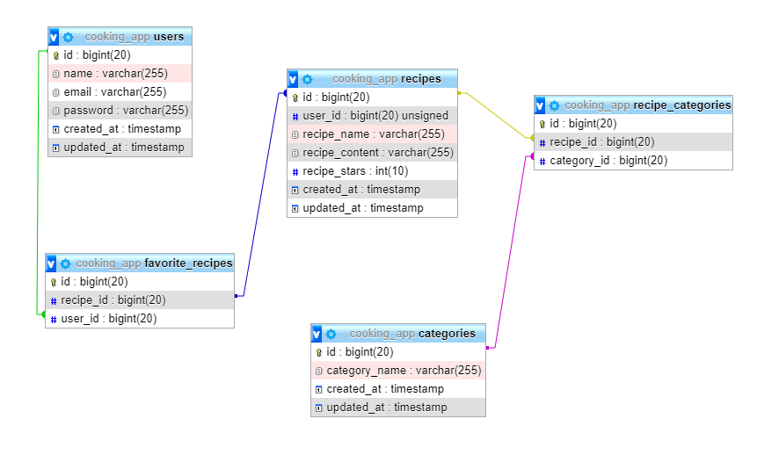Alkalmazás adatbázis terve

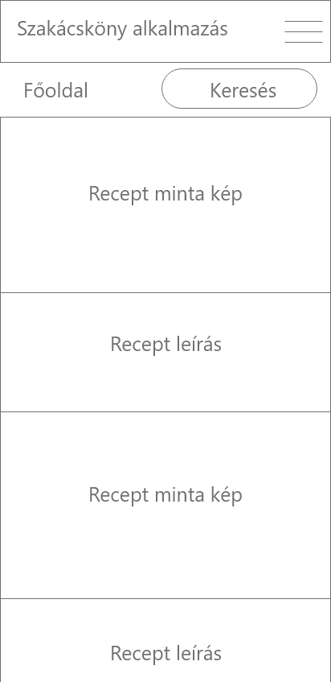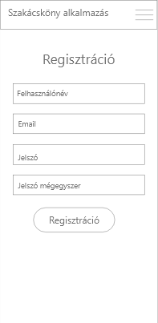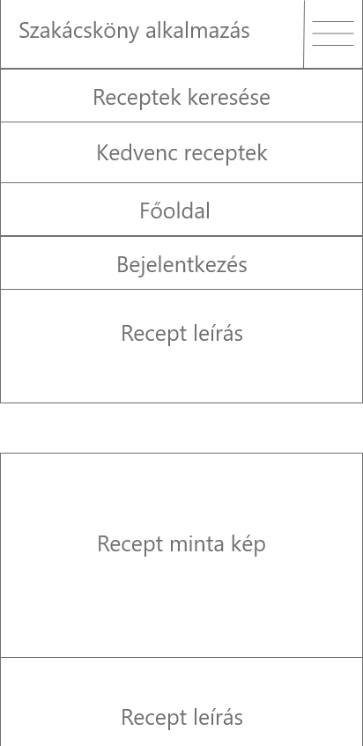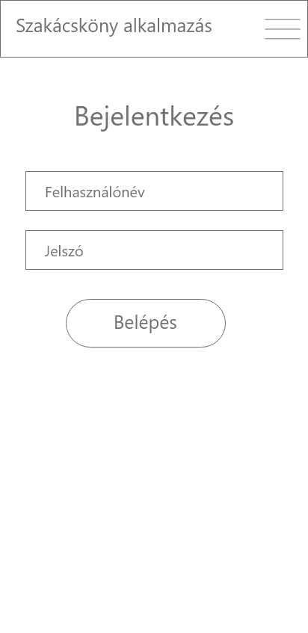Az alkalmazás kinézeti terve

